**MODUL 9**

1) Buatlah perintah untuk menggabungkan data tabel resep dengan tabel dokter 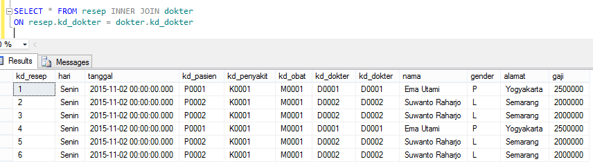

2) Buatlah perintah untuk menggabungkan data tabel resep dengan tabel pasien   
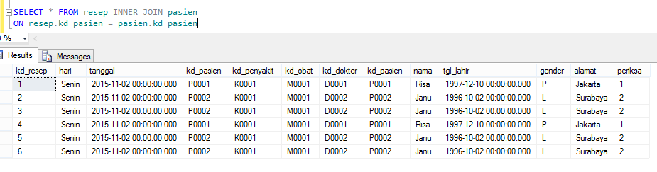

3) Buatlah perintah untuk menggabungkan data tabel resep dengan tabel penyakit   
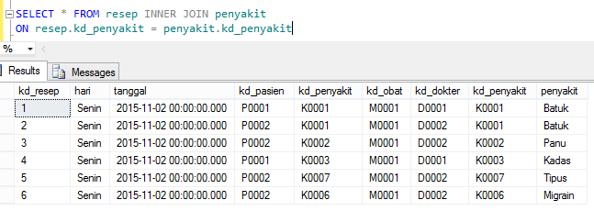

4) Buatlah perintah untuk menggabungkan data tabel resep dengan tabel obat   
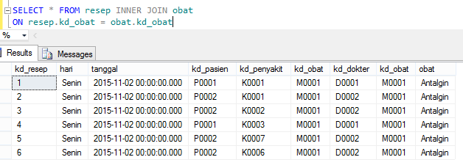

5) Buatlah perintah untuk menampilkan jadwal dokter (nama dokter, hari, shift)   
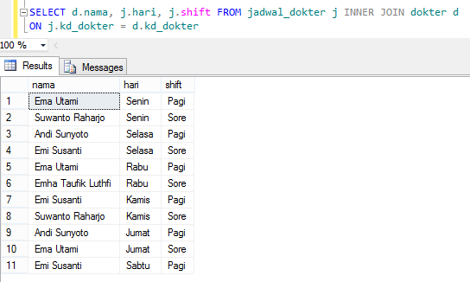

6) Buatlah perintah untuk menampilkan nama dokter yang praktiknya hari selasa   
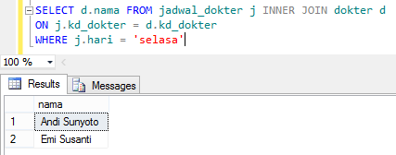

7) Buatlah perintah untuk menampilkan nama dokter dengan tanggal periksa 3 Agustus 2006   
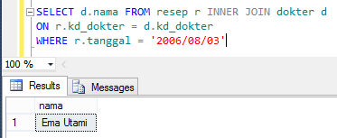

8) Buatlah perintah untuk menampilkan nama pasien dan penyakitnya yang diperiksa hari senin   
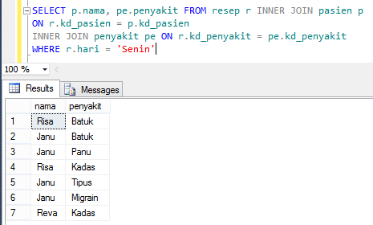

**MODUL 10**

1) Buatlah perintah untuk menggabungkan data tabel resep dengan tabel dokter (pasien, penyakit, dan obat).

2) Buatlah perintah untuk menampilkan data resep (kode resep, hari, tanggal, nama pasien, nama penyakit, nama obat, nama dokter periksa)